ПРЕСС-РЕЛИЗ

Учет и регистрация недвижимости в электронном виде

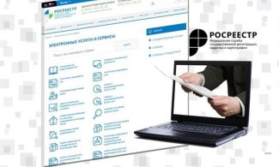
Красноярск 13 февраля 2017 года - Филиал Кадастровой палаты по Красноярскому краю информирует заинтересованных лиц о том, что на сайте Росреестра (rosreestr.ru) реализована возможность подачи заявления о государственном кадастровом учете объекта недвижимости и регистрации права.
Также в случае кадастрового учета вновь образованного объекта недвижимости на сайте предусмотрена возможность одновременной подачи заявления о кадастровом учете и осуществлении государственной регистрации прав.
Таким образом, в настоящее время на сайте Росреестра доступны сервисы для получения в электронном виде всех наиболее востребованных государственных услуг, оказываемых Росреестром – кадастрового учета, регистрации прав и получение сведений из Единого государственного реестра недвижимости (ЕГРН).
Указанные электронные сервисы позволяют физическим и юридическим лицам воспользоваться услугами Росреестра избегая затрат времени на визиты в офисы приема и выдачи документов. К тому же услуги, предоставленные в электронном виде, обойдутся заявителю значительно дешевле, чем услуги, оказанные путем непосредственного обращения к сотруднику офиса Кадастровой палаты или многофункционального центра (МФЦ).
Напомним также, что на сайте Росреестра открыт доступ к сервисам, которые позволяют получать информацию о ходе оказания услуги («Проверка исполнения запроса (заявления)»), проверять корректность электронной подписи и распечатывать полученную в электронном виде выписку («Проверка электронного документа»).

Контакты для СМИ
Елена Нацибулина +7 391 228-66-70 (доб. 2224)
Владислав Чередов +7 391 228-66-70 (доб. 2433)

pressa@24.kadastr.ru

